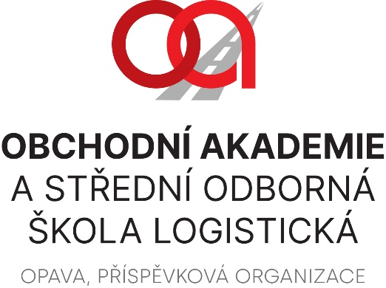 | IDPartner - systémy identifikace s.r.o.  Kasárenská 66/12  Opava 746 01  IČO: 03942741
VÁŠ DOPIS ZNAČKY / ZE DNE | NAŠE ZNAČKA | VYŘIZUJE / LINKA | OPAVA
OASOS Martínek 7. 2. 2023

Objednáváme komunikační systém Melody dle nabídky č. 007023

- Parkoviště - tlačítková verze zvonkového tabla
- Hlavní vchod do školy - kódová verze zvonkového tabla
- Celkem 2x handsfree (sekretariát, kvic) a 1x videotelefon recepce + příslušenství
- Vypnout hlasové navádění návštěv
- USB konfigurátor – nevyžadujeme
- GSM modul – nevyžadujeme
- Kabeláž využijeme stávající, pokud je to možné
Dále objednáváme:
- Dálkové ovládání z recepce hlavní vstup

Prosíme o akceptaci objednávky.
Objednávka akceptována 14.2.2023

Ing. Petr Kyjovský
ředitel školy

Věra Latrach
správce rozpočtu

